|  |  |
| --- | --- |
| **SỞ GIÁO DỤC VÀ ĐÀO TẠO**  **TỈNH TIỀN GIANG**  **ĐỀ THI CHÍNH THỨC**  *(Đề thi có 01 trang, gồm 06 bài)* | **KỲ THI TUYỂN SINH TRUNG HỌC PHỔ THÔNG**  **NĂM HỌC 2023 – 2024**  **Môn thi: TOÁN**  Thời gian làm bài: 90 phút *(không kể thời gian phát đề)*  Ngày thi: 05/6/2023 |

**Bài 1:** *(2,5 điểm)*

**1.** Tính giá trị của biểu thức: .

**2.** Giải các phương trình và hệ phương trình sau:

**a)**  **b)**  **c)** 

**Bài 2:** *(2,0 điểm)*

Trong mặt phẳng tọa độ Oxy, cho parabol (P):  và đường thẳng (d): .

**1.** Vẽ parabol (P) và đường thẳng (d) trên cùng một mặt phẳng tọa độ.

**2.** Bằng phép tính, tìm tọa độ các giao điểm của (P) và (d).

**Bài 3:** (*1,5 điểm*)

**1.** Gọi  và  là hai nghiệm của phương trình . Không giải phương trình, tính giá trị của biểu thức 

**2.** Tìm tất cả các giá trị của tham số  để phương trình  có hai nghiệm phân biệt.

**Bài 4:** (*1,0 điểm*)

Một khu vườn hình chữ nhật có diện tích bằng 150 m2. Hỏi khu vườn có chiều dài và chiều rộng bằng bao nhiêu mét, biết rằng chiều dài lớn hơn chiều rộng 5m?

**Bài 5:** (*2,0 điểm*)

Cho nửa đường tròn tâm O đường kính AB. Trên nửa đường tròn đó lấy điểm C (C khác A và B), kẻ CH vuông góc với AB tại H. Gọi K là điểm nằm giữa C và H , tia   
AK cắt đường tròn tại điểm thứ hai là D.

**1.** Chứng minh BHKD là một tứ giác nội tiếp.

**2.** Chứng minh tam giác ACK đồng dạng với tam giác ADC và chứng minh .

**Bài 6:** (*1,0 điểm*)

Một hình trụ có bán kính đáy bằng 4cm, chiều cao bằng 12 cm. Tính diện tích xung quanh và thể tích của hình trụ đã cho.

**-------------------------------------------------HẾT-------------------------------------------------------**

***Thí sinh được sử dụng các loại máy tính bỏ túi không có chức năng soạn thảo văn bản, không có thẻ nhớ.***

***Thí sinh không được sử dụng tài liệu. Cán bộ coi thi không được giải thích gì thêm.***

Họ và tên thí sinh: ……………………………….Số báo danh: ……………………………..

**HƯỚNG DẪN GIẢI.**

**Bài 1:** *(2,5 điểm)*

**1.** .



**2. a)** 



Vì  nên phương trình có hai nghiệm phân biệt:

; 

Vậy tập nghiệm của phương trình: .

**b)** …(*)

Đặt  (Điều kiện: )

Khi đó phương trình (*) trở thành: …(1)

Vì  nên phương trình (1) có nghiệm:

 (loại vì )

(thỏa ): 

Vậy tập nghiệm của phương trình (*): .

**c)** 

Vậy tập nghiệm của hệ phương trình: .

**Bài 2:** *(2,0 điểm)*

**1.** ….(d)

|  |  |  |
| --- | --- | --- |
|  |  |  |
|  |  |  |

…(P)

|  |  |  |  |  |  |
| --- | --- | --- | --- | --- | --- |
|  |  |  |  |  |  |
|  |  |  |  |  |  |

(HS tự vẽ đồ thị)

**2.** Phương trình hoành độ giao điểm của (P) và (d) là:



…(*)

Vì  nên phương trình (*) có nghiệm:





Vậy tọa độ giao điểm của (P) và (d) là: 

**Bài 3:** (*1,5 điểm*)

**1.** 

Vì  nên phương trình đã cho có hai nghiệm phân biệt .

Theo định lý Vi – ét, ta có:



Ta có: 

**2.** 



Phương trình đã cho có hai nghiệm phân biệt .

Vậy  thỏa yêu cầu bài toán.

**Bài 4:** (*1,0 điểm*)

Gọi  là chiều rộng của khu vườn hình chữ nhật.

Suy ra: chiều dài của khu vườn hình chữa nhật là: .

Diện tích khu vườn hình chữ nhật: .

Theo đề bài ta có phương trình: 



Giải phương trình thu được: 

Vậy:

Chiều rộng của khu vườn hình chữ nhật là 10 m.

Chiều dài của khu vườn hình chữa nhật là: .

**Bài 5:** (*2,0 điểm*)

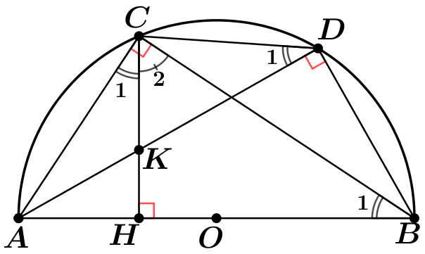

Ta có: (góc nội tiếp chắn nửa đường tròn đường kính AB).

Suy ra: 

Vì  nên .

**1.** Chứng minh BHKD là một tứ giác nội tiếp.

Tứ giác  có: 

 Tứ giác  là tứ giác nội tiếp.

**2.** Chứng minh tam giác ACK đồng dạng với tam giác ADC và chứng minh .

Ta có: (góc nội tiếp cùng chắn cung AC)

Mặt khác  (cùng phụ )

Do đó 

Xét tam giác ACK và tam giác ADC có:

: góc chung.

(chứng minh trên)

Vậy: tam giác ACK đồng dạng với tam giác ADC (g – g)

.

**Bài 6:** (*1,0 điểm*)

Gọi;  lần lượt là chiều cao của hình trụ đã cho. Suy ra: R = 4cm; h = 12cm

Diện tích xung quanh của hình trụ: 

Thể tích của hình trụ: Tài liệu được chia sẻ bởi Website VnTeach.Com

https://www.vnteach.com